



**NSTITUTO TECNOLÓGICO SUPERIOR DE XALAPA**

**Materia:**

Programación web.

**Catedrático:**

ALMANZA MAR JULIO CESAR.

**Carrera:**

Ingeniería en sistemas computacionales.

**Nombre del trabajo:**

ACTIVIDAD FINAL- PW ISC

**Alumno:**

Pérez Castillo Jesús Antonio

**Fecha de entrega:**

07/06/2023

**Requerimientos.**

* El sistema contará con un apartado de bienvenida y un botón donde se podrá ver más información.
* El botón de “información” mostrara información relaciona con el tema.
* Contará con un menú en la parte superior derecha.
* Los apartados del menú serán, inicio, servicios, productos, contacto, en el cual cada uno los dirigirá a una pagina nueva correspondiente con los botones.
* Se mostrará los diferentes tipos de café que mas se consumen en Veracruz.
* Se colocará un botón el cual si se hace clic se dirigirá a una página donde te dará información del café más consumido en Veracruz.
* Se mostrará los servicios más consultados en las cafeterías.
* Debajo de los servicios estará una descripción sobre el café.
* Se agregará un botón para más información el cual dirigirá a una página con más información.
* Estará un apartado en donde se describe porque es importante el café en Veracruz.
* Se mostrará al final de la pagina el creador y las mejores cafeterías de Veracruz, cada uno con su enlace correspondiente.

**Entregar documento para derecho a examen de segunda oportunidad, considerando lo siguiente: Análisis de Requerimientos, diseño de Mackup de su proyecto individual Documentar sus archivos CSS y HTML. Compartir su proyecto en GITHUB y URL de donde visitar su proyecto web**

Primero debemos tener instalado git en nuestro dispositivo, para poder subir los documentos.

Para ello entramos en la página oficial de git para poder descargarlo.

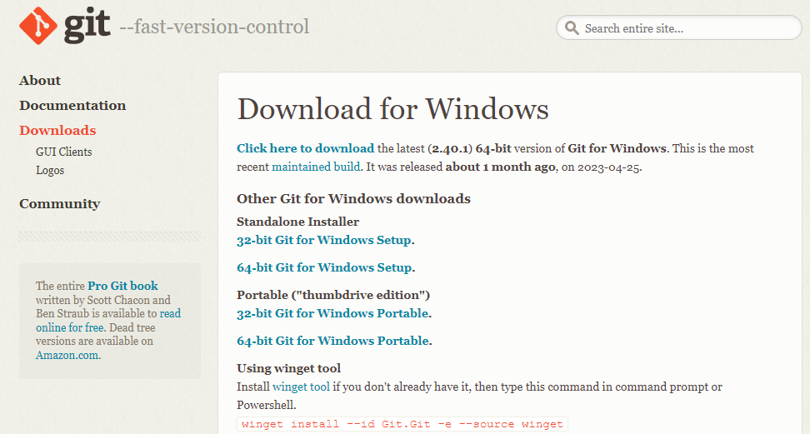

Seleccionaos descargar para Windows, y esperamos que se descargua.

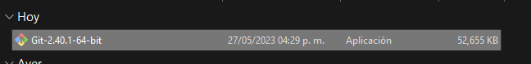

Una vez que se descargue, instalamos.

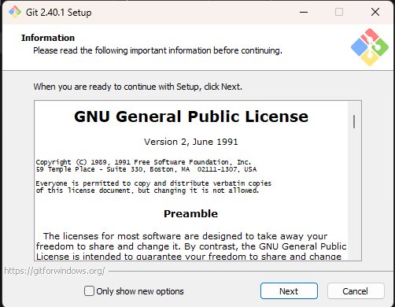

Ya teniendo instalado git, nos iremos a buscar en Google, github, y nos haremos una cuenta, terminado lo anterior, damos clic en el botón de + que se encuentra a un lado de nuestro perfil.

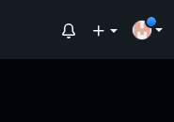

Damos clic en nuevo repositorio.

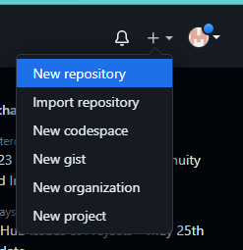

Aquí colocaremos el nombre como se llama nuestro proyecto, al igual que se puede colocar una descripción sobre de lo que se trata el proyecto, al igual que se puede colocar si quieres que tu proyecto se a privado o público entre otras opciones.

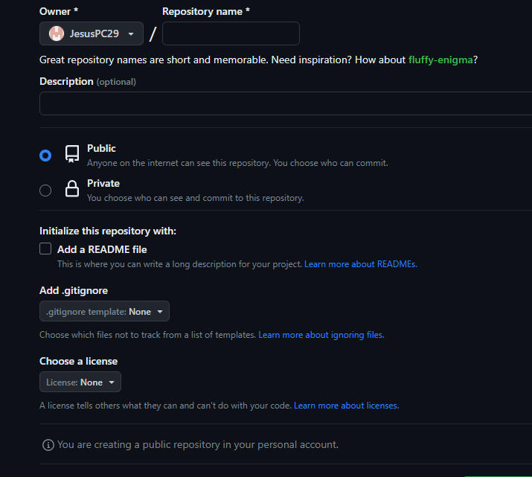

Una ves llenado los apartados damos clic en….

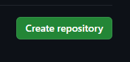

Ya creado el repositorio, nos dirige a la parte donde tenemos que seguir con “git” para poder subir los archivos.

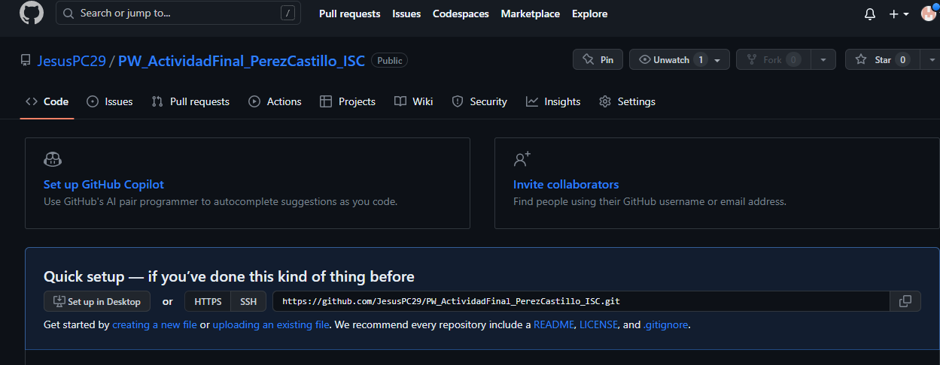

Nos ubicaremos en la carpeta donde tengamos los archivos que queramos subir, y daremos clic derecho y abriremos git.

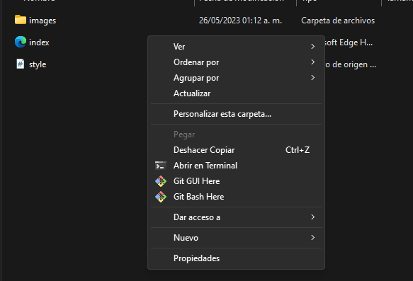

Luego seguiremos las instrucciones que nos colocó github, en gi.

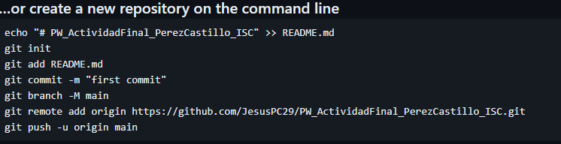

Una ves colocado todos los comando, esperamos a que se suba a github.

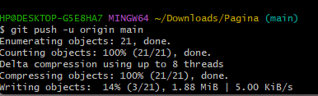

Una ves terminado, ya se cargará los archivos en el github.

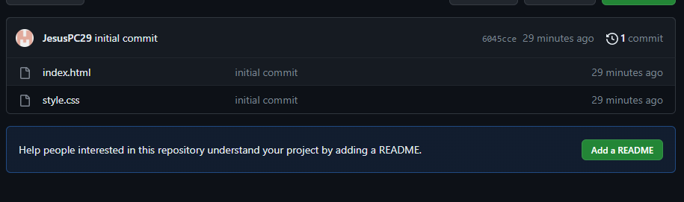

Ahora se mostrará la codificación y se dará una explicación de lo que se representa en esa imagen de código.

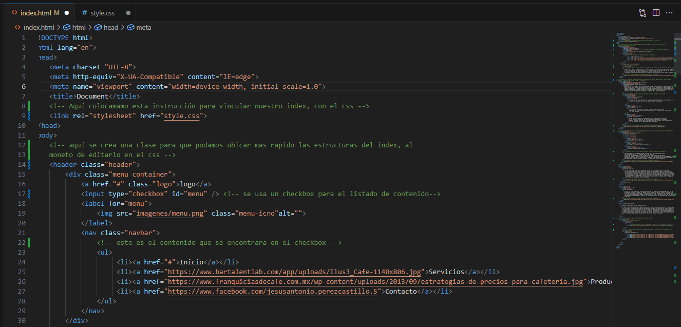

Para comenzar se declara el documento como html 5, también se cambia el lenguaje con el cual se va a trabajar. En los siguientes como, por ejemplo:

<meta charset="UTF-8">: Este elemento especifica el conjunto de caracteres utilizado en la página como UTF-8, que es compatible con una amplia gama de caracteres internacionales.

<meta http-equiv="X-UA-Compatible" content="IE=edge">: Este metaetiqueta define la compatibilidad del navegador con Internet Explorer.

<link rel="stylesheet" href="style.css">: Esta etiqueta establece una conexión con un archivo CSS externo llamado "style.css" para aplicar estilos a la página.

<div class="menu container">: Este elemento crea un contenedor con las clases "menu" y "container".

<a href="#" class="logo">logo</a>: Esta etiqueta <a> crea un enlace y se le asigna la clase "logo". El texto "logo" dentro del enlace se mostrará como el texto del logotipo.

<input type="checkbox" id="menu" />: Este elemento crea un checkbox (casilla de verificación) y se le asigna el ID "menu".

<label for="menu">: Esta etiqueta crea una etiqueta de texto para el checkbox con el ID "menu".

Después se colocan las listas las cuales tienen un link en el cual si se selecciona servi

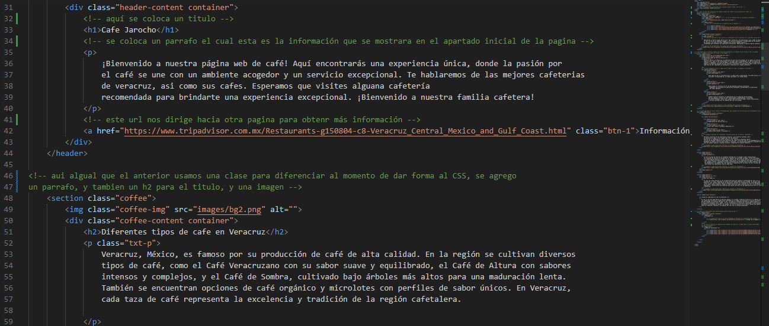

Al igual que en la imagen anterior y en el resto de imágenes se usan las mismas líneas, aquí se agrega ya información para muestra página, en el h1, se coloca el titulo y dentro de el se coloca un párrafo, en el cual se describe el apartado de bienvenida de la página, igual, se usan la clase para que al momento de darle forma con CSS sea de forma mas ordenada, se agregan las imágenes con las que contara el sitio.

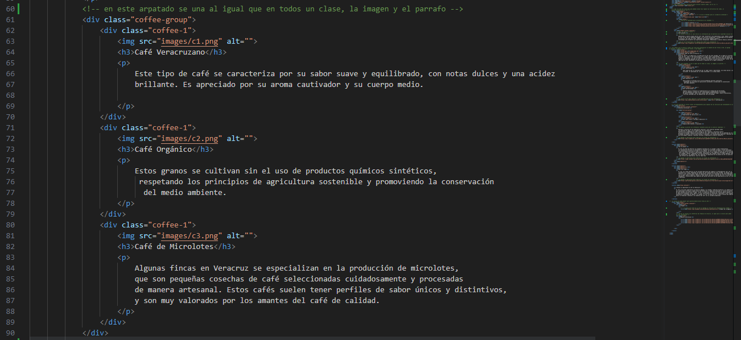

En este se agregan los grupos, los cuales utilizan los mismos elementos que se vieron anterior mete por ejemplo los <div>, los <p>, las <img>, se menciona los cafés más consumidos en el estado de Veracruz.

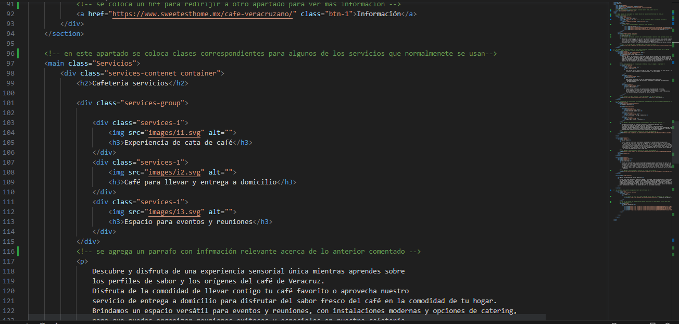

En esa imagen se aprecia un <a>, en el cual se agrega un link, para más información de lo anterior hablado. Se sigue usando las sentencias ya vistas, la de párrafo, la de agregar imagen, las de incorporarlas en una clase para poder modificar el css, de aquí hasta el Footer es lo mismo, solo cambia el titulo y la información.

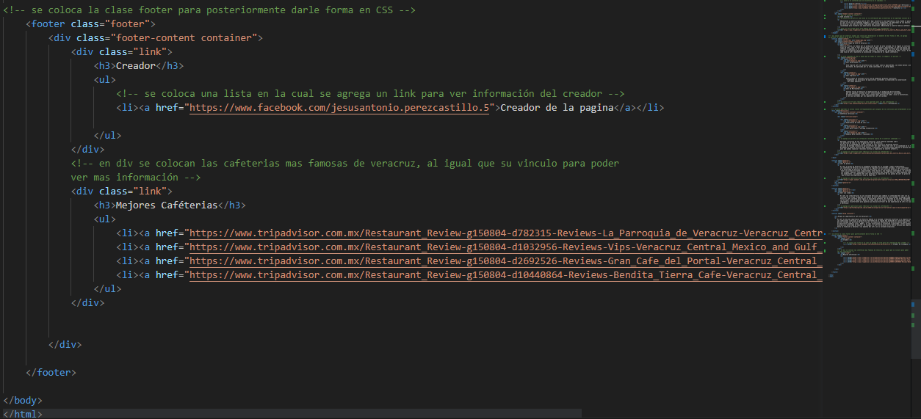

Aquí se agrega los apartados con los que contara el footer, como lo son el creador de la página, el cual si cliqueamos redirigirá a la página de Facebook del creador. Después se agregan los links de las cafeterías más famosas del estado de Veracruz.

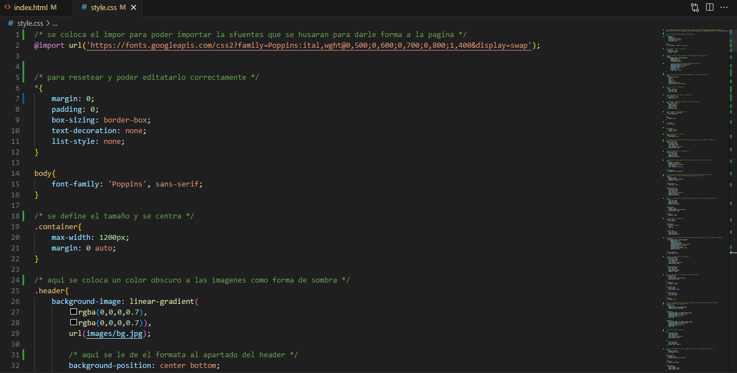

Aquí se agrega ya lo visual, ya que comenzamos a editar el contenido visual en CSS, primero se importan las fuentes para modificarlas posteriormente.

Aquí se agregan:

**background-image: linear-gradient(rgba(0,0,0,0.7), rgba(0,0,0,0.7)), url(images/bg.jpg):** Esta propiedad establece la imagen de fondo para el elemento "header". Se utiliza una combinación de gradientes lineales (rgba(0,0,0,0.7) significa un color negro con una opacidad del 70%) y una imagen de fondo "bg.jpg" ubicada en la carpeta "images".

**background-position: center bottom:** Esta propiedad define la posición del fondo en relación con el elemento. En este caso, la imagen se colocará en el centro vertical y en la parte inferior horizontal.

**background-repeat: no-repeat:** Esta propiedad especifica que la imagen de fondo no se repetirá, es decir, solo se mostrará una vez.

**background-size: cover:** Esta propiedad hace que la imagen de fondo se ajuste al tamaño del elemento "header", cubriéndolo completamente sin deformarse.

**min-height: 70vh:** Esta propiedad establece la altura mínima del elemento "header" en el 70% del alto de la ventana del navegador (viewport height - vh).

**Display: flex:** Esta propiedad define que el elemento "header" utiliza el modelo de diseño flexbox para organizar su contenido.

**align-items: center:** Esta propiedad de flexbox alinea verticalmente los elementos hijos del elemento "header" en el centro.

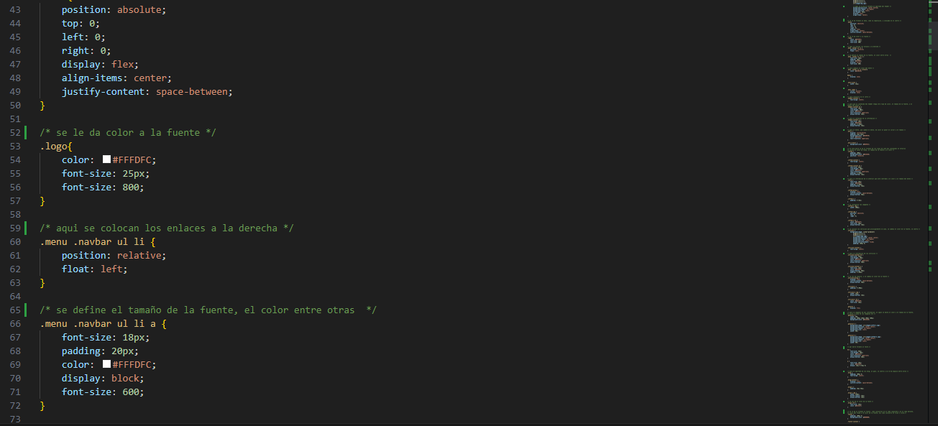

Al igual del anterior se ocupan los mismos para centrar, cambiar el color entre otros, lo único que cambia es el llamado de las clases a las cuales les daremos formato.

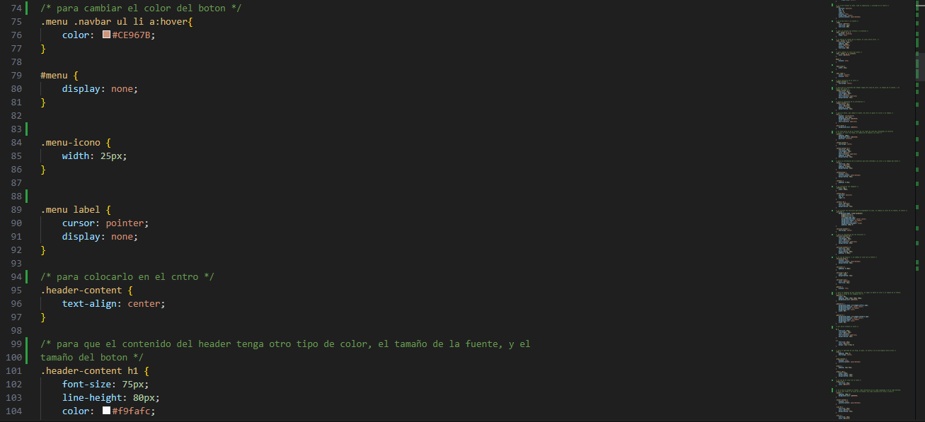

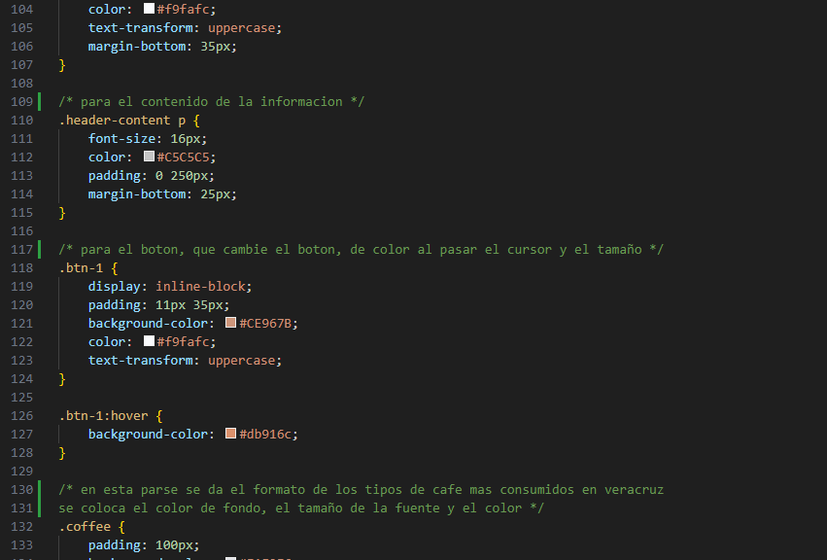

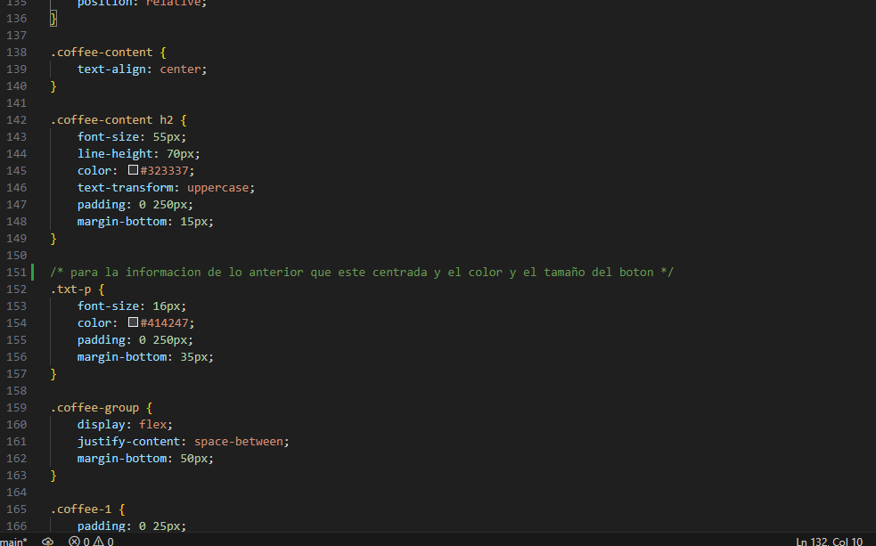

También se muestra como al momento de pasar el cursor el botón cambiara de color, al igual que los hipervínculos que redirigen a los otros apartados.

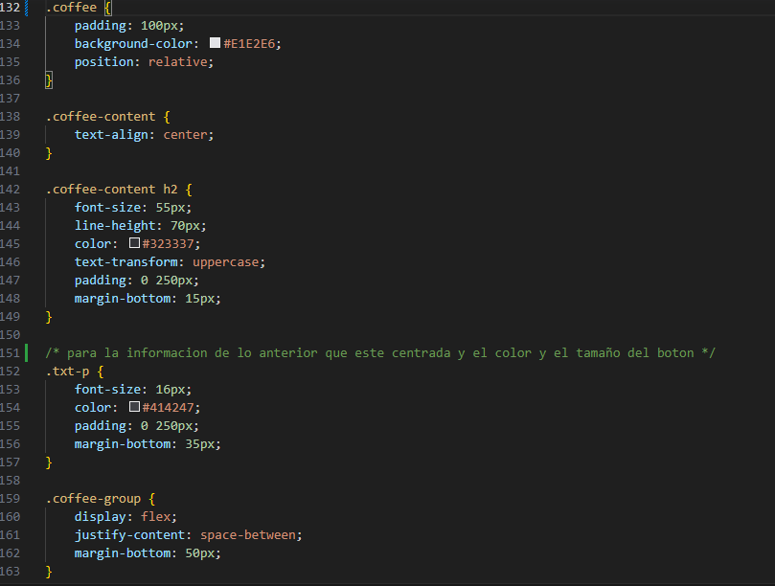

Se centran las imágenes y los textos con información.

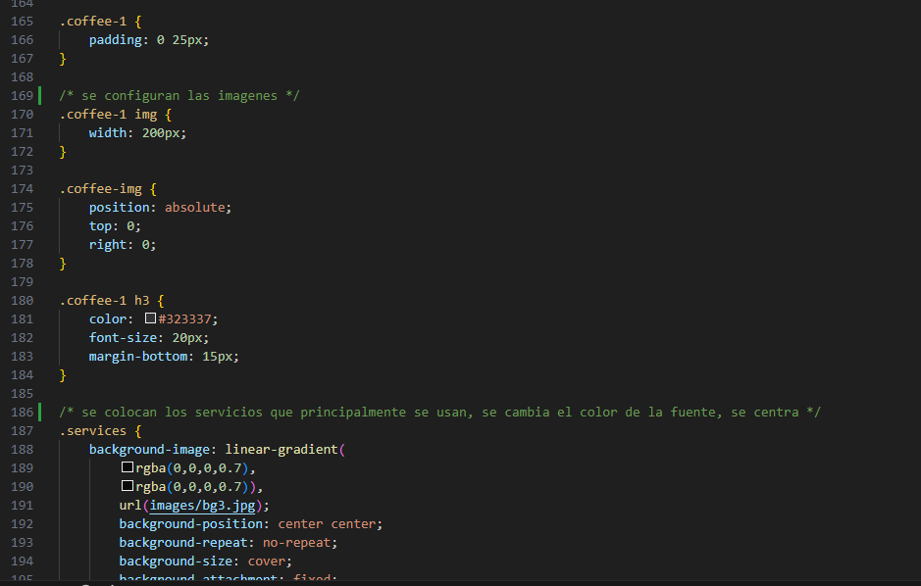

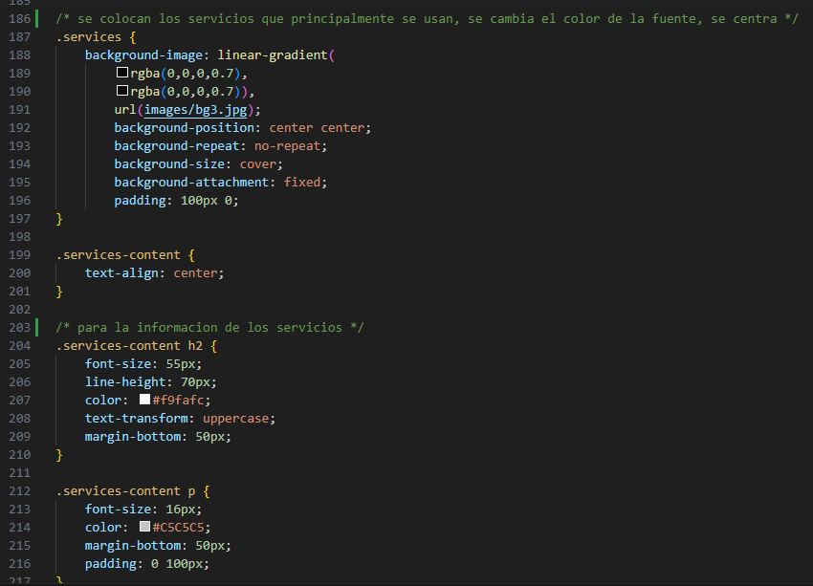

Los servicios que cuanta, igual, se centran y se les da color a la fuente, y al contenido.

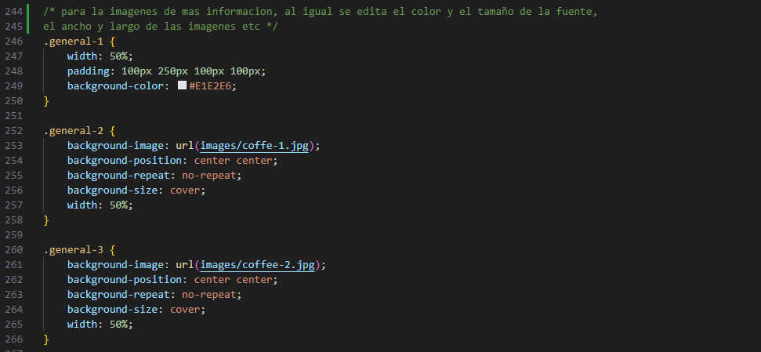

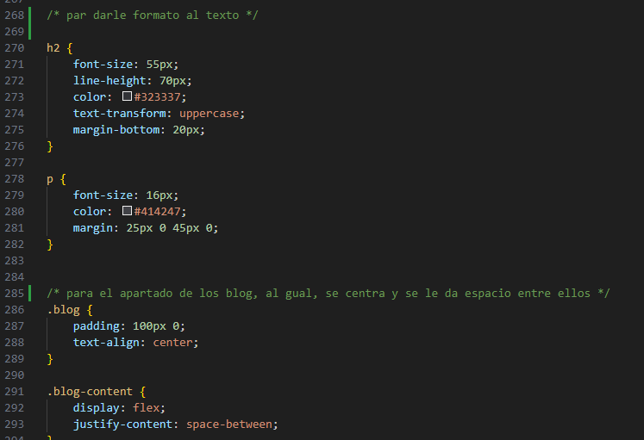

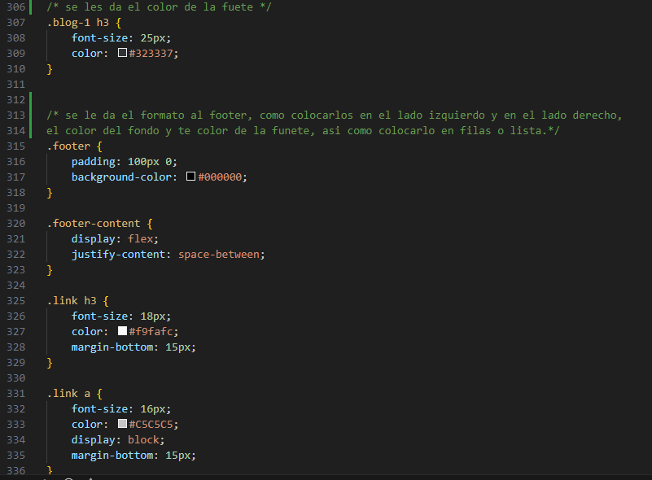

 se le da el formato al footer, como colocarlos en el lado izquierdo y en el lado derecho, el color del fondo y te color de la funete, asi como colocarlo en filas o lista.

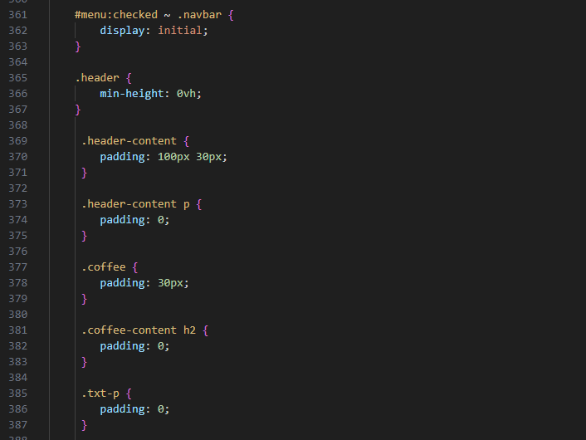

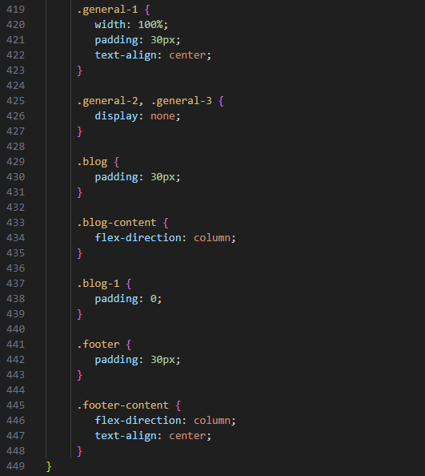

Desde donde comienza el footer hasta aquí, se modifica el apartado final, el fondo, el color de la fuente, donde se colocará izquierda o derecha, el espacio que se dejará entre ellos entre demás cosas.

Para subir nuestra pagina a internet, entraremos en el navegador de confianza y buscaremos netlify,

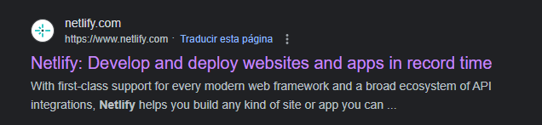

Entraremos en el primer link, nos pedirá logiarnos o registrarnos, podemos hacerlo con nuestra cuenta de github, cliqueamos en ella y nos conectaremos por ese medio.



Una vez dentro, entramos en el apartado de sitios y allí colocaremos la carpeta con nuestro proyecto.

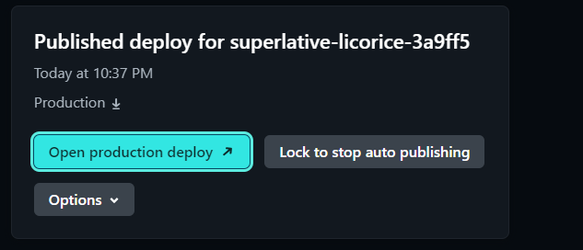

Daremos clic en el botón azul, y nos redijera a la página de nuestro proyecto.

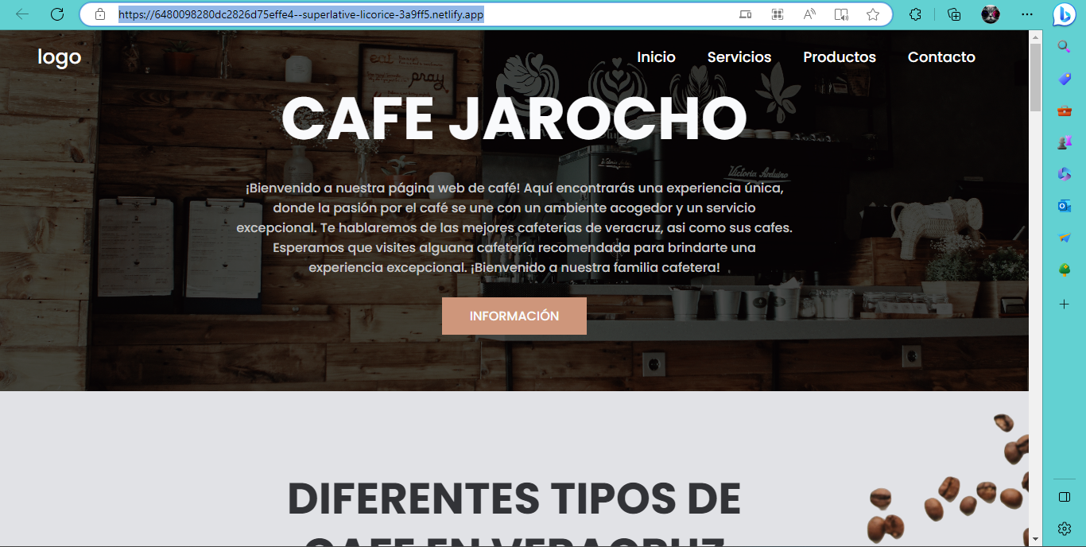

Link de la pagina:

[Document (6480098280dc2826d75effe4--superlative-licorice-3a9ff5.netlify.app)](https://6480098280dc2826d75effe4--superlative-licorice-3a9ff5.netlify.app/)